基于动态积分与标签画像的疾控科研人才评价系统^{①}
杨文超, 张卫兵, 练维, 徐小卫, 王秦
(南通市疾病预防控制中心 科研与质量管理科, 南通 226001)
通讯作者: 张卫兵, E-mail: yangwecy@gmail.com
摘 要: 基层疾控机构的科研人才评价长期依赖人工台账与年终汇总, 难以刻画个体能力的动态演进. 为此设计并实现了基于 Spring Boot 与 MyBatis 的疾控科研人才评价系统. 提出面向多作者成果的分段权重积分分配模型; 构建以一阶指数加权移动平均(α = 0.7)为核心的动态标签权重模型, 并将半衰期 4.95 年(λ = 0.14)的指数时间衰减前置嵌入行为积分归一化环节, 使标签权重、能力维度得分与人才画像构成量纲一致的计算链路; 基于有限状态机实现无第三方依赖的三级审批工作流引擎. 系统在南通市疾病预防控制中心运行 3 个月, 覆盖 15 个业务科室、270 名科研人员, 审核周期由 7 d 缩短至 2 d, 积分核算差错率由 3.54% 降至 0.08%, 动态能力标签准确率 88.0%、召回率 84.1%、F1 值 0.86, 500 并发下缓存命中率保持在 92.5% 以上. 该系统可提升疾控机构科研人才评价的精细度与审核效率, 为同类公共卫生机构的人才评价信息化建设提供参考.
关键词: 积分量化评价; 标签权重模型; 时间衰减算法; 工作流引擎; 人才画像
引用格式: 杨文超,张卫兵,练维,徐小卫,王秦.基于动态积分与标签画像的疾控科研人才评价系统.计算机系统应用,xxxx,xx(x):x−x. http://www.c-s-a.org.cn/1003-3254/xxxx.html
A CDC Research Talent Evaluation System Based on Dynamic Points and Tag Profiling
YANG Wen-Chao, ZHANG Wei-Bing, LIAN Wei, XU Xiao-Wei, WANG Qin
(Division of Research and Quality Management, Nantong Center for Disease Control and Prevention, Nantong 226001, China)
Abstract: Research talent evaluation in grassroots centers for disease control and prevention (CDC) has long relied on manual ledgers and year-end summaries, which can hardly capture how individual capability evolves. A CDC research talent evaluation system based on Spring Boot and MyBatis is therefore designed and implemented. A piecewise weighting model is proposed for multi-author outputs. A dynamic tag weight model is built on the first-order exponentially weighted moving average (α = 0.7), with an exponential time decay of a 4.95-year half-life (λ = 0.14) embedded ahead of behaviour-score normalization, so that tag weights, capability dimension scores and the talent profile form one dimensionally consistent computation chain. A three-level approval workflow engine without third-party dependency is implemented as a finite state machine. After three months of operation at Nantong CDC, covering 15 departments and 270 researchers, the approval cycle is shortened from 7 days to 2 days, the points-accounting error rate drops from 3.54% to 0.08%, the dynamic capability tagging reaches 88.0% precision, 84.1% recall and 0.86 F1, and the cache hit ratio stays above 92.5% under 500 concurrent users. The system improves the granularity of research talent evaluation and the efficiency of approval in CDC institutions, and provides a reference for the informatization of talent evaluation in comparable public health organizations.
Key words: points-based evaluation; tag weight model; time decay algorithm; workflow engine; talent profile
在“科教兴卫、人才强卫”战略指引下, 各级疾控机构日益重视科研能力建设, 但基层疾控机构的科研人才评价仍存在方式粗放、“四唯”倾向明显、缺少动态量化手段等问题[1-2], 难以支撑科研梯队建设与精准激励.
李涛等[1]从指标体系角度探讨了科研评价, 黄钊等[2]与李少琼等[3]分别面向疾控数字化系统与疾控信息化评价指标展开研究, 但均聚焦机构层面而非个人; 杨思洛等[4]梳理了“破五唯”导向下科研成果评价的制度表征, Amaral 等[5]、沈杨阳[6]与 Lei[7]分别从绩效拨款、组织机制与分类绩效角度探讨了科研评价, 但评价对象同样以机构为主; 罗仕鉴等[8]与白菁昊等[9]验证了用户画像与时序动态标签方法的有效性, 胡晓莹等[10]与 Chen 等[11]将指数加权移动平均与时间衰减引入用户兴趣建模, 但均未考虑科研成果的长周期性与时效衰减. 两条线索至今没有接上: 评价指标的研究停在机构层面, 动态标签的研究面向的是消费与学习行为. 本文的做法是把成果积分直接当作行为信号接入标签权重的更新, 再由标签权重映射到能力维度, 让量化与画像共用一条计算通路. 沿着这条通路, 多作者成果的积分如何分配、标签权重如何随时间衰减、审批环节如何免发布调整, 是必须先解决的三个具体问题.

1 系统总体架构
系统采用四层架构: 表现层由 Spring Boot 的 @RestController 接收 HTTP 请求并调用业务服务, 与 Vue.js 前端构成前后端分离结构[12-13]; 业务逻辑层封装积分计算、审核流程控制、画像生成与排行统计等规则并管理事务; 数据访问层通过 MyBatis 的 Mapper 接口与 XML 映射文件实现对象关系映射; 数据层负责持久化与存储管理. 这一分层与同类 Spring Boot 轻量级服务的组织方式一致[14,15], 该技术栈在科研样本库、考试等业务系统中已有成熟应用[12,17]. 可视化层集成 Apache ECharts[16], 数据库选用 MySQL 8.0, 并引入 Redis 缓存提升查询效率. 分层架构如图1所示.
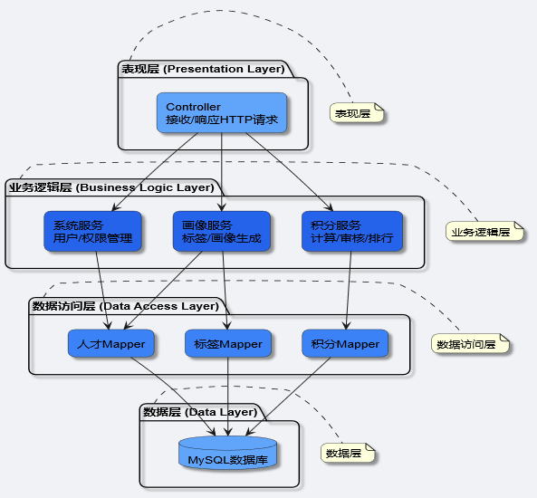
图1 系统分层架构

2 核心功能模块设计
系统设计了五大功能模块, 构成申报、计算、画像、展示、权限的完整闭环. 积分管理模块支持可视化配置 12 大类 46 项积分规则, 成果提交后由计算引擎自动校验、核算分值并生成积分流水; 人才画像模块构建由基础属性(学历、职称)、专业方向与能力维度(科研能力、项目管理、数据分析)构成的三维动态标签体系[8-9]; 统计分析模块的“人才晴雨表”仪表盘集成 Apache ECharts[16], 支持多维交叉统计与下钻; 申报审核模块内置轻量级工作流引擎驱动三级审批; 系统管理模块采用 RBAC 模型构建用户—角色—权限三层架构[18-21], 并承担基础数据维护与操作日志审计.

3 关键技术实现

3.1 可配置积分规则引擎
传统实现中调整积分规则需修改代码并重新发布. 为此, 系统将全部积分规则存入数据库配置表: points_category 存储 12 个成果大类, points_item 定义分值标准、年度上限、有效期与适用职称范围, points_record 记录积分变动明细, 管理员在后台修改配置即可实时生效. 成果校验、重复申报拦截、年度上限判断、按作者序位分配与流水生成由 Spring 声明式事务封装, 任一步骤出错即回滚.

3.2 多作者积分权重分配模型
多作者成果的积分分配是量化评价的难点: 长期沿用以第一作者、通讯作者为统计口径的做法会抹杀普通合著者的贡献[23], 而分数分配法、调和计数法等经典方案[24]亦未考虑疾控机构鼓励多科室协作的导向. 本文采用基于 Kronecker δ 函数的分段权重模型统一刻画作者序位与分配系数的映射关系, 如式(1)、式(2)所示.
$S_{i} = S_{total} × \left(0.2 + 0.8δ_{i,1} + 0.6δ_{i,2} + 0.3δ_{i,3}\right), i = 1, 2, …, n$ (1)
$δ_{i,j} = \left\{\begin{matrix}1, & i = j \\ 0, & i ≠ j\end{matrix}\right.$ (2)
式中: S_{i} 为第 i 作者获得的积分; S_{total} 为成果标准积分; n 为作者总数. 第 1、2、3 作者的分配系数分别为 1.0、0.8、0.5, 第 4 作者及以后按 0.2 计; 通讯作者按第 1 作者计, 共同第一作者按并列第 1 作者计.
式(1)采用名义分值制而非总量守恒制, 即各作者所得之和可能大于成果标准积分(4 位作者时为 2.5 倍), 以契合疾控机构鼓励多科室协作攻关的导向; 其“挂名”风险由 points_item 表的年度上限封顶与第 4 作者及以后积分不计入职称评审口径两项制度约束控制, 与常见守恒型方法的对比如表1所示, 其中调和计数法与算术递减法取自文献[23,24]的归类. 系统默认采用名义分值制以契合协作导向, 需控制年度积分总量的科室可在后台切换为归一化模式(式(3)).
表1 多作者积分分配方法对比
分配方法 | 第 1 作者 | 第 2 作者 | 第 3 作者 | 第 4 作者 | 合计
均分法 | 0.25 | 0.25 | 0.25 | 0.25 | 1.00
调和计数法 | 0.48 | 0.24 | 0.16 | 0.12 | 1.00
算术递减法 | 0.40 | 0.30 | 0.20 | 0.10 | 1.00
本文分段权重法 | 1.00 | 0.80 | 0.50 | 0.20 | 2.50
$S_{i}^{norm} = S_{total} × \frac{v_{i}}{\sum_{j = 1}^{n}{v_{j}}}$ (3)
式中: v_{i} 为式(1)括号中第 i 作者的分配系数.

3.3 动态标签权重模型
系统构建了基础属性、能力维度与专业方向三维标签体系[9]. 考虑到科研贡献的时效性, 本文将指数时间衰减因子前置嵌入行为积分归一化环节(式(4)), 标签权重在此基础上按一阶指数加权移动平均更新(式(5)), 指数移动平均在时序建模中用于抑制单期噪声、跟踪近期变化[10,11], 这里用它平滑标签权重的年度波动.
${\tilde{s}}_{i,u} = \frac{s_{i,u} · e^{-λ\left(τ_{now} - τ_{i}\right)}}{S_{max,t}}$ (4)
$W_{t,u}^{\left(k\right)} = α · \sum_{i = 1}^{m}{\left({\tilde{s}}_{i,u} · w_{i}\right)} + \left(1 - α\right) · W_{t,u}^{\left(k - 1\right)}$ (5)
式中: s̃_{i,u} 为行为 i 经时间衰减与归一化后的积分; W^{(k)}_{t,u} 为用户 u 在标签 t 上第 k 个周期(本文指自然年度)的权重, 初值 W⁽⁰⁾_{t,u} 取 0; s_{i,u} 为其在行为 i 上的原始积分; m 为标签 t 下的行为总数; S_{max,t} 为本周期全中心在标签 t 下的最高行为积分, 用于将行为项归一化至 [0, 1]; w_{i} 为行为 i 的贡献系数, 满足 Σw_{i} = 1; τ_{now} 为本周期期末时刻, τ_{i} 为成果完成时间. 需要指出的是, 式(4) 的衰减因子只处理周期内部的时效差异, 跨周期的时效由式(5) 的指数加权承担, 两级衰减各司其职, 不重复计算同一段时间.
式(5)中 α 取 0.7, 即最新周期贡献占 70%、历史累积占 30%, 各期权重按 α(1 − α)^{j} 衰减, 最近 3 个年度周期累计贡献约 97.3%, 与事业单位近三年考核口径相吻合, 兼顾近期活跃度与资深人员的积累; 时间衰减系数取 λ = 0.14, 对应半衰期 ln2/λ ≈ 4.95 年、年衰减约 13.1%, 与事业单位 5 年聘期基本一致(5 年前贡献衰减至约 50%, e^{−0.14×5} ≈ 49.7%), 既避免成果永久有效导致评价僵化, 也防止衰减过快挫伤长期积累型科研人员的积极性.
标签权重在积分流水生成后 1 s 内由 Spring Event 触发准实时微调, 并于每日 2:00 将当日积分流水并入, 对活跃用户近 3 年的标签权重做增量重算.

3.4 多维能力得分与画像渲染
定义标签—能力维度映射矩阵 M ∈ RT×D, T 为标签总数, D 为能力维度数(本系统取 D = 16, 各维度名称如图2所示). 元素 mt,d ∈ [0, 1] 表示标签 t 对维度 d 的贡献度, 满足 Σdmt,d = 1, 由 3 名科研管理专家按德尔菲法两轮打分确定, 打分流程沿用省级疾控信息化评价指标的构建方式[3]. 各维度原始得分为当前周期标签权重(式(5)中的 W(k)t,u)的加权和(式(6)); 由于式(4)已在行为积分层面完成时间衰减修正, 式(6)无需再次引入衰减因子.
$C_{d,u} = \sum_{t = 1}^{T}{\left(W_{t,u} · m_{t,d}\right)}$ (6)
为消除量纲差异, 对原始得分作归一化处理(式(7)).
$C_{d,u}^{'} = \frac{C_{d,u} - C_{d,min}}{C_{d,max} - C_{d,min}} × 80 + 20$ (7)
式中: C_{d,min} 与 C_{d,max} 分别为全中心用户在维度 d 上的最低与最高原始得分. 映射至 [20, 100] 而非 [0, 100], 可避免最低分用户恒为 0、雷达图退化为尖刺; 当 C_{d,max} = C_{d,min} 时取 C′_{d,u} = 60. 式(7)适用于同一周期内的横向比较, 跨年度比较以上线首年分布为固定基准; 归一化得分直接对应雷达图半径.
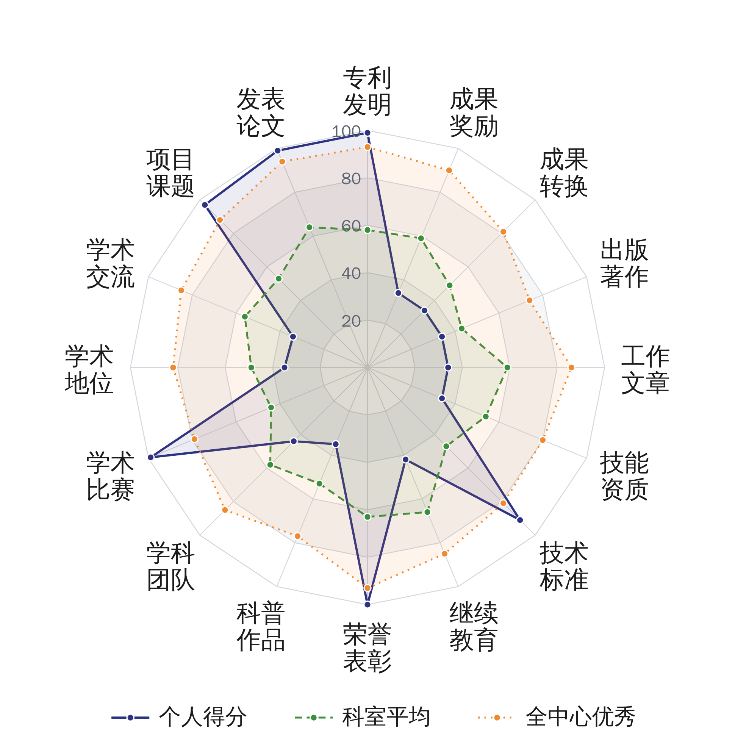
图2 人才画像能力雷达图

3.5 轻量级状态机工作流引擎
针对疾控中心审核流程相对固定但存在微调需求的特点, 本文实现了无第三方框架依赖的状态机工作流引擎. 相比基于 BPMN 2.0 的全流程引擎或依赖 Drools 等规则引擎的方案[25-26], 本引擎仅保留流程定义、实例管理与状态流转三类职责, 以状态机为核心驱动. 引擎定义草稿、待初审、初审驳回、待复核、复核驳回、待终审、终审驳回与终审通过 8 种状态及 7 种转换事件: 草稿经提交进入待初审, 初审、复核通过后依次进入待复核、待终审, 任一环节驳回则回退至对应驳回态. 各状态的处理人、处理时限与下一状态由 workflow_config 表配置; 事件触发时引擎依次校验权限、更新状态、记录日志并通知下一处理人, 终审通过时触发积分计算. 管理员修改配置即可调整审核环节, 无需重启系统.

3.6 性能优化与安全设计
系统引入 Redis 缓存应对高频积分查询, 采用 Cache-Aside 模式并以空值缓存与分布式锁分别防止缓存穿透与击穿, 热点键的识别与分区沿用集群缓存中的热点合并做法[27], 实测缓存命中率在 50–500 并发下保持在 92.5% 以上(表3). 数据库层面按持久内存 B+ 树索引的优化结论[28]为核心查询路径建立联合索引, 并调整了 InnoDB 的缓冲池与刷盘参数. 安全方面整合 Spring Security 与 JWT 实现无状态认证[22,29]; 涉及的学历、职称与成果数据按《中华人民共和国个人信息保护法》实施最小必要采集与分级授权访问, 敏感字段脱敏并留存审计日志.

4 系统测试与应用效果
测试环境为 4 核 CPU / 32 GB 内存、Ubuntu 24.04 LTS、OpenJDK 21、MySQL 8.0 与 Redis 7.2, 压力测试工具为 Apache JMeter. 按五大模块设计的功能测试用例覆盖正常流程、边界条件与异常输入, 缺陷修复后的回归测试结果如表2所示, 260 个用例全部通过; 并发梯度按开源 Web 项目性能测试的常见做法设置[30], 核心接口性能与缓存命中率如表3所示.
表2 功能测试回归结果
功能模块 | 积分管理 | 人才画像 | 统计分析 | 申报审核 | 系统管理 | 合计
用例数 | 68 | 56 | 47 | 52 | 37 | 260
通过数 | 68 | 56 | 47 | 52 | 37 | 260
通过率 / % | 100 | 100 | 100 | 100 | 100 | 100
表3 核心接口性能测试结果
并发用户数 | 平均响应 / ms | 95% 响应 / ms | 错误率 / % | 缓存命中率 / %
50 | 86 | 142 | 0 | 96.8
100 | 128 | 215 | 0.1 | 95.6
200 | 216 | 368 | 0.4 | 94.2
500 | 452 | 786 | 1.2 | 92.5
为评价标签准确性, 从 270 名科研人员中随机抽取 90 名, 由 3 名专家依据其近三年科研档案独立标注, 以三人一致的结果为金标准与系统输出比对. 系统共生成 32 个动态能力标签, 准确率 88.0%、召回率 84.1%、F1 值 0.86, 专家标注 Kappa 系数 0.81. 上线前后各 3 个月的应用效果对比如表4所示.
表4 系统上线前后应用效果对比
指标 | 申报单量 / 件 | 平均审核周期 / d | 超时未办结 / 件 | 核算差错率 / %
上线前(线下) | 192 | 7 | 23 | 3.54
上线后(系统) | 1420 | 2 | 2 | 0.08
由表4可见, 系统上线后申报与审核全流程线上化, 申报单量增至上线前的 7.4 倍, 平均审核周期由 7 d 降至 2 d, 科研人员参与度明显提升.

5 结论与展望
系统在南通市疾控中心运行 3 个月, 平均审核周期由 7 d 降至 2 d, 积分核算差错率由 3.54% 降至 0.08%, 动态能力标签与专家标注的 F1 值为 0.86. 把时间衰减放在行为积分层而不是能力得分层, 是让标签权重、能力维度得分与画像共用一条量纲一致通路的关键; 多作者分配采用名义分值制则是管理导向下的取舍, 其“挂名”代价由年度上限与职称评审口径两项制度约束承担, 而非由算法本身消化. 需要说明的是, 本系统度量的是科研活跃度而不是成果质量, 与同行评议互补而非替代; α 与 λ 目前取自经验值, 尚缺少敏感性分析的支撑. 后续将补齐这部分实验, 并与人事、财务等系统打通数据.
参考文献
1 李涛, 关健, 吴沛新. 卫生政策与管理研究领域科技评价体系的思考和建议. 中华医学科研管理杂志, 2023, 36(4): 259–265.
2 黄钊, 袁元, 陶震寰, 等. 疾病预防控制数字化系统的设计与应用. 中国数字医学, 2025, 20(11): 8–13.
3 李少琼, 杜雪杰, 金丽珠, 等. 基于德尔菲法构建全国省级疾控中心信息化建设评价指标. 中国数字医学, 2024, 19(10): 111–114.
4 杨思洛, 周展伊, 丁敏. “破五唯”导向下高校科研成果评价: 制度表征与变革路径. 知识管理论坛, 2025, 10(3): 218–231.
5 Amaral P, Magalhães P. Performance-based funding and research productivity: A longitudinal analysis of European universities. Scientometrics, 2024, 129(3): 1587–1612.
6 沈杨阳. 国家科研管理机构组织颠覆性技术创新的实践路径. 中国科技论坛, 2026(5): 1–11.
7 Lei F. Design and implementation assurance of a dynamic indicator system for classified faculty performance evaluation in the post-"breaking the five onlys" era. World Journal of Educational Studies, 2025, 3(9): 16–31.
8 罗仕鉴, 郭和睿, 钟素萍, 等. 智能体驱动的产品设计用户画像生成方法. 计算机集成制造系统, 2025, 31(11): 3919–3931.
9 白菁昊, 庄俊玺. 面向学习者画像的时序动态标签构建及预测方法. 计算机科学, 2026, 53(5): 79–89.
10 胡晓莹, 荀亚玲, 李砚峰. 基于项目流行度和用户动态兴趣的纠偏推荐. 计算机技术与发展, 2024, 34(8): 135–142.
11 Chen R, Wang ZL, Tang CD, et al. EMARec: A sequential recommendation with exponential moving average. Neural Computing and Applications, 2024, 36(21): 12917–12933.
12 刘盛, 王占云. 基于SpringBoot+Vue微服务架构的科研样本库管理系统的设计与实现. 信息系统工程, 2025(4): 4–7.
13 季甜甜, 刘冬冬. 基于Vue前端性能的研究与分析. 阜阳师范大学学报(自然科学版), 2024, 41(1): 15–22.
14 Zhang Y, Li H, Wang J. A lightweight microservice orchestration framework based on Spring Boot for edge-cloud collaborative computing in industrial IoT. IEEE Internet of Things Journal, 2025, 12(4): 5821–5834.
15 张岩. 基于Spring Boot的公共卫生服务平台设计. 现代信息技术, 2026, 10(1): 105–110, 116.
16 廖凤露, 许毅, 汤伟. 图书馆数据可视化大屏系统的设计与实现. 电脑与信息技术, 2025(3): 79–83, 97.
17 朱嘉杰, 徐小莲. 基于Flask框架的国家教育考试保密知识测试系统设计与实现. 计算机应用与软件, 2026(4): 35–40.
18 来天平, 王永超, 罗盘, 等. 基于角色资源级别的权限控制模型的设计与应用研究. 通信学报, 2024, 45(S2): 153–159.
19 Durdag O, Coskunçay A. Reconfiguring role-based access control via role clustering. IEEE Access, 2025, 13: 72984–72993.
20 魏巍. 基于RBAC模型云资源管理系统访问控制权限的设计与实施. 科学技术创新, 2025(2): 122–125.
21 Zhang YW, Chen LX, Zhu YZ, et al. Privacy-enhanced role-based access control for IoT systems. IEEE Internet of Things Journal, 2025, 12(14): 27269–27279.
22 何立富. 前后端分离环境下Spring Security权限系统构建与实现. 电脑编程技巧与维护, 2025(10): 3–7.
23 韩颖霄, 张均胜, 郑明, 等. 一种覆盖所有作者的论文荣誉分配方法——缓解署名分歧的量化锚点. 中国科技资源导刊, 2025(6): 48–63.
24 Xu S, Li L, Wang CC, et al. An improved author-topic (AT) model with authorship credit allocation schemes. Journal of Information Science, 2025, 51(1): 184–204.
25 蒙立东, 林乃斌, 韦文嵚, 等. 基于JSON的轻量级工作流引擎设计与实现. 大众科技, 2025, 27(2): 20–24.
26 郭圣伟, 张洋. 轻量级工作流系统的设计与应用. 电脑知识与技术, 2025(36): 48–51, 55.
27 Li HM, Wu S, Li ZP, et al. Enabling high performance and resource utilization in clustered cache via hotness identification, data copying, and instance merging. IEEE Transactions on Computers, 2025, 74(2): 371–385.
28 卢超, 杨朝树, 姚政竹, 等. 基于持久内存的B+树索引优化综述. 计算机科学, 2026, 53(1): 77–88.
29 吕玉桂. Spring Security+JWT实现微服务架构中的身份验证和授权. 电脑知识与技术, 2024(22): 60–63.
30 Di Meglio S, Starace LLL, Pontillo V, et al. Performance testing in open-source web projects: Adoption, maintenance, and a change taxonomy. Proc. of the 2025 IEEE International Conference on Software Maintenance and Evolution (ICSME). IEEE, 2025. 199–210.

① 基金项目: 南通市社科研究课题(网信专项)(WA25-6)
收稿时间: xxxx-xx-xx; 收到修改稿时间: xxxx-xx-xx
作者简介: 杨文超(1988—), 男, 江苏如东, 高级工程师, 硕士, 主要研究方向为科研管理信息化、公共卫生数据分析, E-mail: 573816315@qq.com.
张卫兵(1971—), 男, 江苏南通, 主任医师, 硕士, 主要研究方向为科研管理、预防医学、食品检测, E-mail: yangwecy@gmail.com.
练维(1980—), 男, 江苏如皋, 主任技师, 本科, 主要研究方向为科研教育、质量管理, E-mail: lianwei@sohu.com.
徐小卫(1989—), 男, 江苏如东, 高级工程师, 本科, 主要研究方向为软件开发、数据管理, E-mail: XXW1306@sina.com.
王秦(1984—), 女, 江苏如东, 副主任医师, 本科, 主要研究方向为科研教育、数据统计, E-mail: WQ112233@sina.com.
通信地址: 江苏省南通市崇川区工农南路 189号 南通市疾病预防控制中心 邮编: 226001
收件人: 杨文超 联系电话: 18351310755 E-mail: 573816315@qq.com

